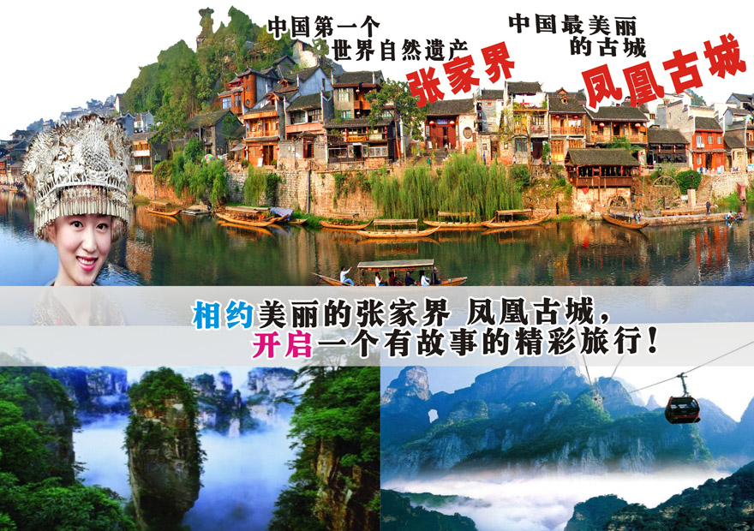
世界自然遗产张家界 千年浪漫凤凰古城
高铁四天超值团
『线路特色』
★ 门 票： 含：张家界森林公园大门票价值245元+5元保险
含：凤凰古城9景套票价值148元（政策规定强制购买，不游者不退费用）
含：沈从文故居、熊希龄故居、东门城楼、杨家祠堂、虹桥艺术楼、沱江泛舟、崇德堂、万寿宫、古城博物馆
★ 赠送景点：赠送湘西苗寨-夯吾苗寨门票120元（赠送景点，不游不退）
★ 住 宿：独家凤凰古城沱江边临江客栈酒店体验入住一晚，张家界二晚当地豪华酒店
★景点特色：
1、【张家界】-中国第一个世界自然遗产、世界著名电影《阿凡达》外景取景地
2、【凤凰古城】-中国最美丽的小城，中国"九个最值得去的中国古镇"榜首
3、【湘西苗寨】一个旅游者到了湘西，如果不去看看张家界，不去看看凤凰城，你会觉得跟没去一样。同样，一个摄影人去了湘西，如果不去串串苗寨，不去拍拍苗妹，也会觉得心里是空落落的。
★ 服 务：优秀国证导游贴心服务，每人每天赠送一支水。
★ 美 食：流传百年的土家喜事宴-【土家十大碗】、苗家风味餐、土家风味餐

『行程简表』
日 期 | 行 程 | 交通 | 用餐安排 |  |  | 酒 店
日 期 | 行 程 | 交通 | 早 | 中餐 | 晚餐 | 酒 店
第1天 | 高铁-长沙南-张家界 | 高铁 |  |  | √ | 张家界
第2天 | 袁家界-天子山—十里画廊 | 汽车 | √ | √ | √ | 张家界
第3天 | 金鞭溪 -湘西夯吾苗寨-凤凰古城 | 汽车 | √ | √ | √ | 凤凰
第4天 | 凤凰古城-衡阳东—武广高铁 | 高铁 | √ | √ |  | 温暖家园

『详细行程』
第一天：武广高铁--长沙南--张家界
高铁站指定地点集中【 参考车次时间：上午7：00-11：00（准确集中时间以出票的车次不同，另行提前通知）】乘高铁赴长沙南站（抵达站以当日送团车票车次为准）。
途径【土家风情园】（票价120元未含，安排时间70分钟）国家AAAA级旅游景点，土家风情园又名土司城原为永定土司城，是一座古老的土家山寨，土司城内有醉人的土家拦门酒，神秘的土家祭祖活动、土家历史文物展示、土家民俗演示、“九重天”是世界吉尼斯之最，前后共接待20多位党和国家领导人来土家风情园视察，中央电视台等国内外多家新闻媒体也作了专题报道，均获得很高的赞誉评价。
后乘车（约0.5小时）前往张家界，后入住武陵源！
第二天：袁家界-天子山—十里画廊
早餐后游【袁家界风景区】（注：步行单程约2小时）游迷魂台、拜仙台、乾坤柱（《阿凡达》中“哈利路亚山”原型）、威武神奇的“神兵聚会”、如海市蜃楼的“空中田园”、玲珑精致的“后花园”、令人心旷神怡的“迷魂台”、举世无双的“天下第一桥”、飘渺如烟的“天悬百帘等绝景奇观等景点。
参观【袁家寨子】（安排时间60分钟，门票110元未含）袁家寨子位于张家界武陵源核心景区，是袁家界风景区范围内唯一的一个是私人建筑,当地地主的寨子，被完整保存下来，成为旅游一大景点。还保留土家族的建筑特色，屋檐角往外斜飞，屋檐下挂着一串串玉米跟辣椒。。。。
袁家寨子秉承着土家族建筑的特色，寨门檐角向上翘起，中间横着“袁家寨子”的牌匾，两侧挂着大红灯笼，寨门上挂满了金黄色的老玉米，我们一到，就有寨子的人就吹起唢呐、打起鼓来,非常热闹。
张家界天子山景区游览；景区环保车赴【天子山风景区】（游览时间约2小时）【步行单程需3小时左右】（天子山素有“看了天子山，不看天下山”之美誉。各类新发育的造型奇特的地貌，如雄伟的瀑布、奇险的仙人桥、岩门、溶洞，密集而陡峭的峰林石柱等；其主要景点有南天门、御笔峰、仙女献花、天子阁、贺龙公园等景观；让您尽享“原始风光自然美”。
游【十里画廊游览线】(步行往返约1.5小时)十里画廊廊长5公里，峡谷两岸林木葱茏，野花飘香；奇峰异石、千姿百态、象一幅巨大的山水画卷，并排悬挂在千韧绝壁之上，使秀美绝伦的自然奇观溶进仙师画工的水墨丹青之中，进入十里画廊沿途有转阁楼、寿星迎宾、采药老人、夫妻抱子、三姐妹峰等众多景点。
晚安排【娱乐】《魅力湘西》表演（安排时间120分钟，门票228元未含），“国家文化产业示范基地”、民族民间文化的政府指定定点表演单位、2010年作品《追爱》荣登央视春晚！魅力湘西大剧院，是张家界武陵源景区历史最悠久的一家剧院，它创办于2001年3月，历经十一年的发展，已逐渐成为全国著名旅游文化演出实体，湘西民族特色浓厚鲜明，在大陆、港澳台等华人地区，乃至韩国、日本、东南亚等地都享有较高知名度和美誉度。
第三天：金鞭溪 -湘西夯吾苗寨-凤凰古城
早餐后乘环保车游张家界国家森林公园。1982年9月25日，经中华人民共和国国务院批准，将原来的张家界林场正式命名为“张家界国家森林公园”。是中国建立的第一个国家级的森林公园。1992年12月，以张家界国家森林公园为核心的武陵源地区因奇特的石英砂岩大峰林被联合国列入《世界自然遗产名录》。2004年2月被列入世界地质公园，并于2007年被授予中国首批5A级旅游区。当日安排游览张家界国家森林公园金鞭溪游览线。
张家界最美丽的大峡谷、天然氧吧—【金鞭溪】（游览时间约2小时）金鞭溪全长7.5公里，是武陵源风景最美的地界，穿行在峰峦幽谷间，溪水明净，跌宕多姿，小鱼游弋其中。溪畔花草鲜美，鸟鸣莺啼， 人沿清溪行，胜似画中游。被誉为“世界上最美丽的峡谷之一”。 “奇峰三千、秀水八百”,金鞭溪把张家界的山水发挥到了淋漓尽致，有着“千年长旱不断流，万年连雨水碧青”的美誉；著名文学家沈从文先生赞誉它是“张家界的少女”，著名画家吴冠中先生曾赞叹它是“一片童话般的世界”。金鞭溪空气中每立方米的负离子高达10万多个，素有天然氧吧之称。
巴士赴当地大型连锁超市-梅尼超市购买水、干粮等旅途生活之必需品（安排时间30分钟）。
中餐后BUS赴凤凰（约4.5小时），途径湘西首府吉首市。
中途参观湘西苗寨-夯吾苗寨，夯吾苗寨为苗语，汉语翻译即：“峡谷溪边美丽的苗寨“。此苗寨地处古丈县城至吉首途中，从古丈县城坐车八分钟即到，从吉首过牛头山隧道三分钟到。游览时间1.5个小时左右。整个寨子292户，共1204人，保存着武陵大山少数民族特有的木质结构吊脚楼风貌。
抵达凤凰古城内自由活动，可夜游凤凰古城，于沱江边放祈福灯，也可于沱江边小酒吧落座，欣赏沱江两岸醉人夜景。
夜幕降临，华灯初上，凤凰古城就会被五彩斑谰的灯火装扮得分外妖娆，分外漂亮。站在沱江岸边，仿佛置身于灯的世界，歌的海洋。在各种形状的建筑上，或镶嵌着五颜六色的彩灯，或闪耀着形状各异的霓虹灯，或安装着明亮耀眼的投光灯，或树立着各种华丽的店铺招牌、广告灯。古老的吊脚楼上，悬挂着一排排的大红灯笼，传递着喜庆、吉祥的信息。闪亮的灯光映照在水中，就像是传说中的神话世界，更给古城增添了几份神秘。。。。。。
第四天：凤凰古城-衡阳东（或长沙南）—武广高铁
早餐后游【凤凰古城】（安排3.5小时）凰古城位于湖南省湘西土家族苗族自治州西南部，是首批“中国旅游强县”之一的凤凰县县城所在地，是中国历史文化名城，国家4A级景区，曾被新西兰著名作家路易·艾黎称赞为中国最美丽的小城。作为一座国家历史文化名城，建于清康熙四十三年〔1704年〕，2001年被授予国家历史文化名城称号，历经300多年的风雨，古貌犹存。凤凰将自然的、人文的特质有机融合，历史人文、民俗风情、自然风光在此交汇，把湘西边地文化、民俗风情展现淋漓尽致，透视后的沉重感也许正是其吸引八方游人的魅力之精髓。
凤凰古城被列为中国第101座历史文化名城，凤凰古城跃居"九个最值得去的中国古镇"榜首，被世界著名媒体NHK电视台推介为"世界名镇"，游凤凰古城9景，9景小套票含：沈从文故居、熊希龄故居、东门城楼、杨家祠堂、虹桥艺术楼、沱江泛舟、崇德堂、万寿宫、古城博物馆等9个景点。漫步青石板路，游览被称为民族一条街的明清古石板街－东正街，沿街有苗家扎染、蜡染、银饰、挑花、刺绣等多种多样的民间工艺品；参观有代表性的熊氏蜡染铺、镇竿张氏姜糖、渭阳银庄、贾氏姜糖、吴花花的扎染铺、王春的“苗家小铺”等众多工艺店铺。欣赏沈从文笔下的沱江吊脚楼，远眺画家黄永玉夺翠楼。。。。。。
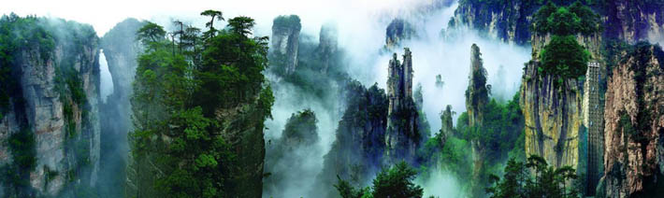
BUS赴衡阳东（约5.5小时）或长沙南，乘19：30-21：30左右高铁返回，结束愉快旅程。
※※※※※※※※※※※※※※※※※※ 精彩旅程至此结束，祝您旅途愉快！※※※※※※※※※※※※※※※※※※

『团费包含』
1、 住宿：凤凰入住古城特色客栈（特色客栈都是没有星级标准的，规模有限，为双标房，而且特色客栈都位于古城内，旅游车不能直接停在酒店门口，需要客人步行5-10分钟，客栈不提供一次性洗浴用品，请自备,客栈无电梯.）。当地标准酒店规模小，条件较为一般，不能以国家旅游局星级标准酒店界定，请客人见谅。张家界入住酒店为双人标准间，酒店客房规模在100间房左右，酒店大堂规模一般、房间设施同四星级酒店房间设施相当的酒店（未挂牌新酒店）。出现单男单女现像需补房差，具体请咨询报名前台。凤凰入住参考酒店：江月楼、清华弟、金水桥、锦园酒店、瑞凤山水、 相约酒店等酒店或同级酒店；张家界入住参考酒店：胜利石油山庄、 紫金阁、 皇朝 、苏航、 金诚 、御笔峰 、皇庭 、丽景 、五悦、大维商务楼、 锦华，百丈峡等酒店或同级酒店

5、 购物：本行程无购物点（某些景区内部可能有购物场所，不属本行程安排购物点范畴）；公共超市等不属本行程购物点范畴。
6、 小童：1）、120CM以下小孩含当地旅游车车位、半价餐、导游；不占床位；不含火车座位及景点门票（免票），超高自理。
2）、120CM-140CM小童含当地旅游车车位、半价餐、导游、门票半票；不占床位；高铁二等座半票，超高自理。
7、导游：优秀国证导游，导游费200元/天/团，已包含于团费当中。
8、自愿参加另行付费旅游项目
自愿参加另行付费旅游项目补充协议
编  号 | 时间 | 地 点 | 项目名称和内容 | 费用（元） | 项目时长（分钟） | 其他说明 | 旅游者  签名同意
A | 第一天 | 张家界 | 土家风情园 | 门票120+服务30=150 | 70 |  | 签名：
B | 第二天 | 袁家界 | 袁家寨子 | 门票110+服务30=140 | 60 |  | 签名：
C | 第二天 | 武陵源 | 《魅力湘西》表演 | 门票228+车费30+服务30=288 | 120 |  | 签名：
A+B |  |  |  | 290元 |  | 打包优惠价：200元 | 签名：
A+B+C |  |  |  | 578元 |  | 打包优惠价：430元 | 签名：
『团费不包含』
1、 景点内小门票、缆车、小火车、环保车等费用（包含的除外）；行程外的自费节目及私人所产生的个人费用等；
2、由于不可抗拒原因而需要变更行程时产生的费用（包括但不限于自然灾害等不可抗力因素、航班延误或取消、车辆故障、交通意外等）。

『提示告知』
1、以上行程的游览顺序和酒店住宿顺序可能根据高铁票的车次进行调整，以行程的合理舒服性为第一调整原则，不会减少景区景点的数量和游览时间。具体准确行程以出团通知书为准。
2、出发车次及返回车次、安排入住酒店、地接导游等具体以出团时通知书为准。凤凰酒店车辆不能直达，需要步行10-20分钟方可到达酒店。
3、 此团为广东地区散客拼团，不安排全陪导游，安排地陪导游。在旅游期间客人如因个人原因自行离团，其未产生的所有费用概不退 还。由此产生的责任客人自行承担。
4、 此行程为我司综合包价产品，若持学生证、军官证、长者证等有效证件享受门票优惠的，我司只退协议门票差价。
5、团费不含旅游意外保险，客人可于前台报名时自行购买旅游意外保险。请注意保管好自己的财物，如有财物丢失，旅行社不承担赔偿责任。
6、我司委托旅游目的地具有相应资质的旅行社承接本旅行团在当地的接待业务。（地接社：张家界永安国际旅行社有限公司，旅游许可证号：L-HUN-08044 地址：张家界永定区回龙路十字街3栋3层、电话：0744-8262288 ；团旗：湘之旅黄色旗）
7、客人应知悉自身的健康状况，身体有不适或疾病历史的，请报名时提前告知前台；对不适合自身条件的旅游活动应谨慎选择，否则因此而产生的不利后果，由客人自己承担。
8、同团客人，不同地区报名、不同日期报名、不同的标准的价格可能均有不同，团费有较大差异，敬请旅客注意！
9、如遇旅行社不可抗力因素（如塌方、塞车、天气、航班延误、车辆故障等原因）造成行程延误或不能完成景点游览，旅行社不承担责任。
10、张家界酒店业开展绿色环保工程，因此房间内不提供洗漱用品（牙膏牙刷及洗浴用品），配备（毛巾/拖鞋）请游客在出团时带齐个人用品；
11、特别说明：凤凰古城原为商业老街，本地老百姓姜糖银器店铺比较多，请客人自愿谨慎购买，不视为近点购物，请客人不要误会！
12、从即日起，游客进出火车站均需要检查有效证件，请游客在出团期间务必随身携带，以备检查，若游客原因不能进出火车站，所造成的损失由客人自理。
13、由于当地接待旅游车辆比较紧张原因,旅游车有可能出现套车现象,请游客谅解，敬请保管好个人财物。
14、此团10人即成团出团，如果因人数不能达到出团要求，本公司按旅游法赔付客人损失。
15、特别注意：行程外的一切客人自愿或要求增加的行程景点等或者其它购物娱乐活动等在不影响其它客人或其它各人同意的情况下可以进行，但是必须同导游签定《补充协议》，否则本公司将不能安排。
16、特别注意：请各位团位在旅游目的地洁身自好，若无导游带领请不要接受异性按摩、桑拿等异性服务。后果相当严重！
17、《游客意见反馈表》代表整团利益，具有法律效力，如旅客在团回后提出任何诉求意见，均以反馈表为准！

